Versorgung von Balkonpflanzen und Beeten während der Urlaubszeit

Komfortabel und effizient bewässern
Winnenden, Juni 2024 – Sommerzeit ist Urlaubszeit – doch wer kümmert sich während der Abwesenheit um die Balkonpflanzen und Beete? Für viele, die eine Reise planen, ist dies eine drängende Frage. Die Lösung: Automatische Bewässerungssysteme. Sie garantieren eine zuverlässige und effiziente Wasserversorgung, selbst wenn niemand zuhause ist. Einmal installiert, landet das Wasser dort, wo es gebraucht wird, an Hecken und Büschen sowie in Pflanztöpfen oder auf Gemüse- und Blumenbeeten.  Gezielte Bewässerung – effizient und nachhaltig  Die gezielte Bewässerung mittels spezieller Tropfschläuche oder mit einer Kombination aus Schläuchen sowie Tropf- und Sprühmanschetten punktet durch ihre präzise und sparsame Wasserabgabe. Im Gegensatz zu herkömmlichen Bewässerungsmethoden wird das Wasser direkt an die Wurzeln der Pflanzen geleitet. Dies minimiert die Verdunstung und reduziert den Wasserverbrauch erheblich. Zudem können Nährstoffe gezielt und gleichmäßig zugeführt werden, was das Pflanzenwachstum fördert und den Pflegeaufwand minimiert.  Bewässerungsautomaten – komfortable Kontrolle  Ein Bewässerungsautomat reguliert die Wasserzufuhr und ermöglicht eine flexible und individuelle Einstellung der Bewässerungszeiten. So kann der Wasserbedarf der Pflanzen optimal berücksichtigt werden. Einige Geräte können zudem mit Sensoren ausgestattet werden. Diese überwachen die Bodenfeuchtigkeit, um die Bewässerung bedarfsgerecht anzupassen. Dadurch wird nicht nur Wasser gespart, sondern auch das Risiko einer Überbewässerung vermieden.  Die Installation eines Bewässerungssystems ist einfacher als gedacht. Mit ein wenig handwerklichem Geschick können Gartenliebhaber die Systeme selbst verlegen - nicht nur im Garten, sondern ebenso auch für die Versorgung von Topfpflanzen auf Terrassen und Balkonen. Einmal installiert, sorgt der Bewässerungsautomat dafür, dass die Pflanzen zu den programmierten Zeiten ausreichend Wasser erhalten. Dies ist besonders nützlich während der Abwesenheit im Urlaub, da man sich keine Sorgen um die Pflanzenpflege machen muss.  Dabei müssen Bewässerungssysteme, wie das Kärcher Rain System, nicht unbedingt am Wasserhahn angeschlossen werden. Sie lassen sich auch mit Wasser aus Zisternen betreiben, wenn ein Partikelfilter vorgeschaltet wird. Sofern ein Hauswasserwerk angeschlossen ist, kann das Zisternenwasser auch über die Hahnanschlüsse mit dem Bewässerungsautomaten während der Urlaubzeit genutzt werden. Weil gesammeltes Regenwasser statt Trinkwasser verwendet wird, ist das besonders nachhaltig. Und es ist ein großes Plus, wenn in Trockenperioden ein Bewässerungsverbot ausgesprochen wird.  Vorteile für Balkon- und Gartenbesitzer  Neben der Einsparung von Wasser und dem Komfortgewinn tragen automatische Bewässerungssysteme auch zur Gesundheit der Pflanzen bei. Durch die kontinuierliche und gleichmäßige Wasserversorgung entwickeln sich Pflanzen besser und sind widerstandsfähiger gegenüber Trockenstress. Zudem bleibt mehr Zeit, den Garten zu genießen, ohne sich um die Bewässerung kümmern zu müssen. Und auch der nächste Urlaub lässt sich entspannter planen, wenn das Grün zu Hause optimal versorgt ist.  Viele weitere Tipps rund um die Installation und Nutzung solcher Systeme bietet Kärcher online:  https://www.kaercher.com/de/home-garden/bewaesserungssysteme.html  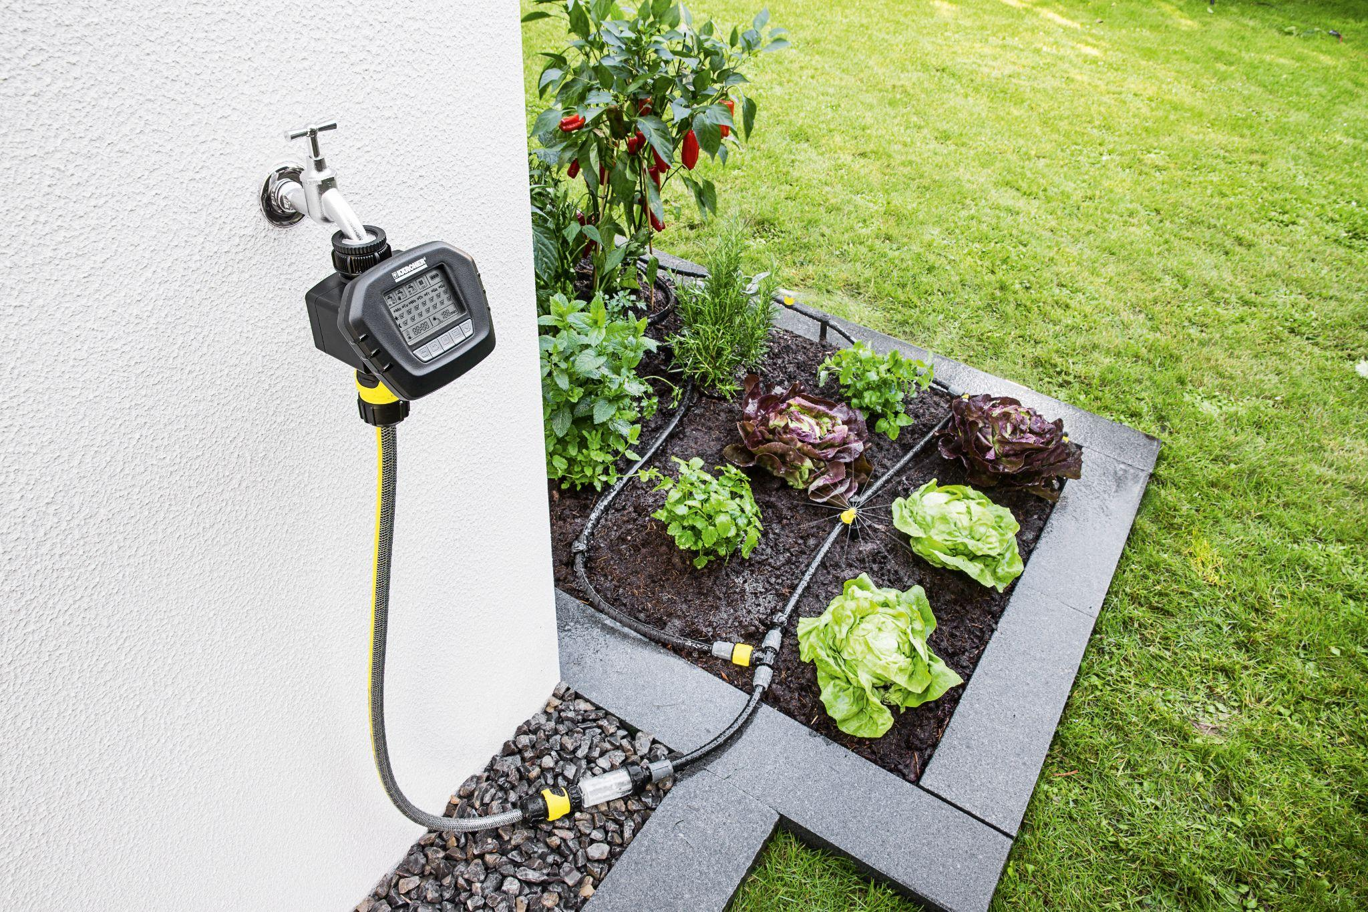  Automatische Bewässerungssysteme in Kombination mit einer automatischen Steuerung garantieren eine zuverlässige und effiziente Wasserversorgung, selbst wenn niemand zuhause ist.  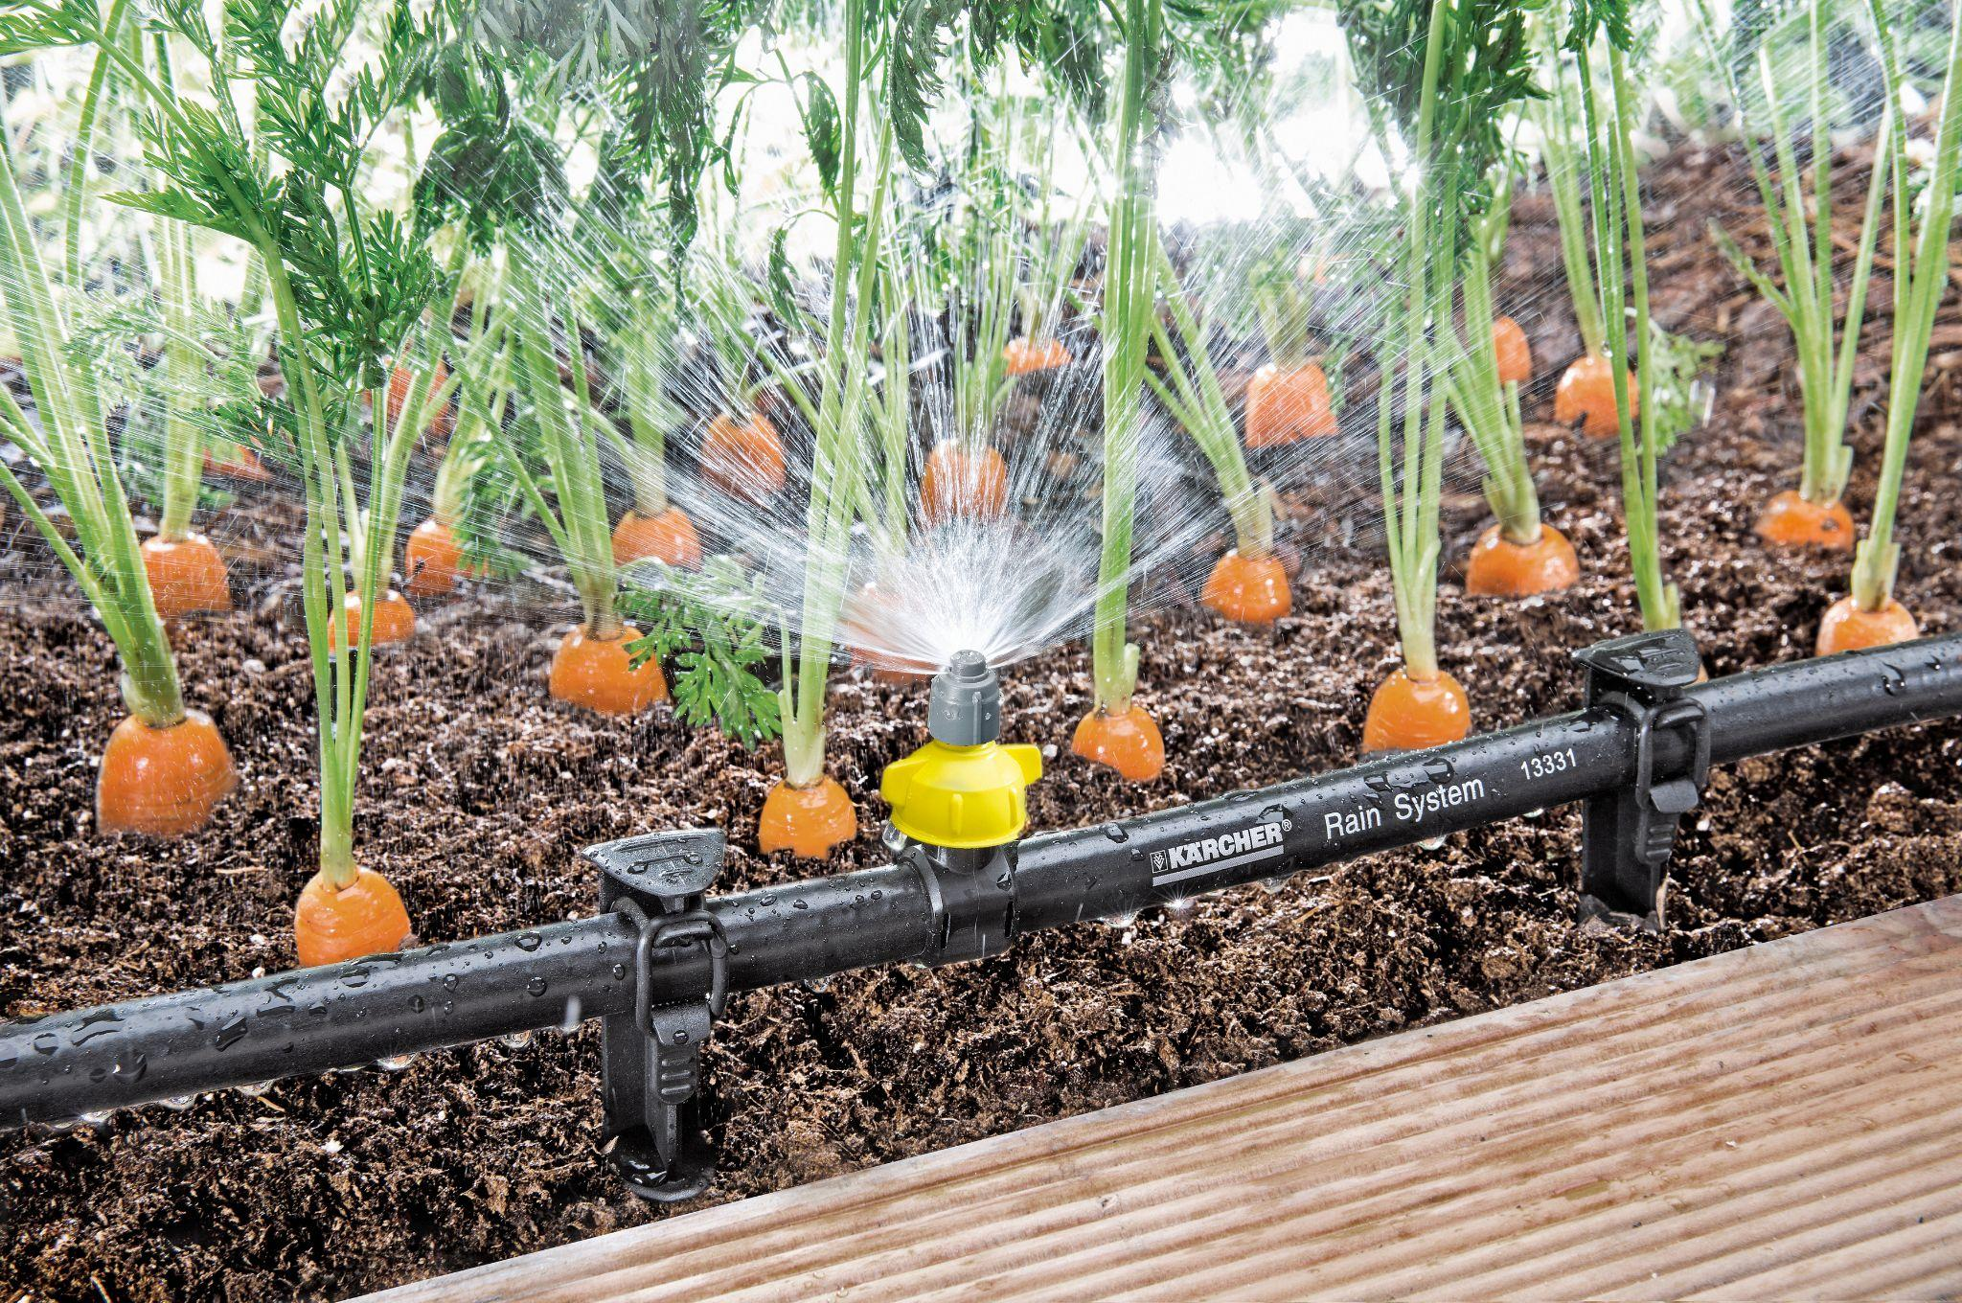  Tropf- und Sprühmanschetten oder auch Tropfschläuche punkten durch präzise und sparsame Wasserabgabe.  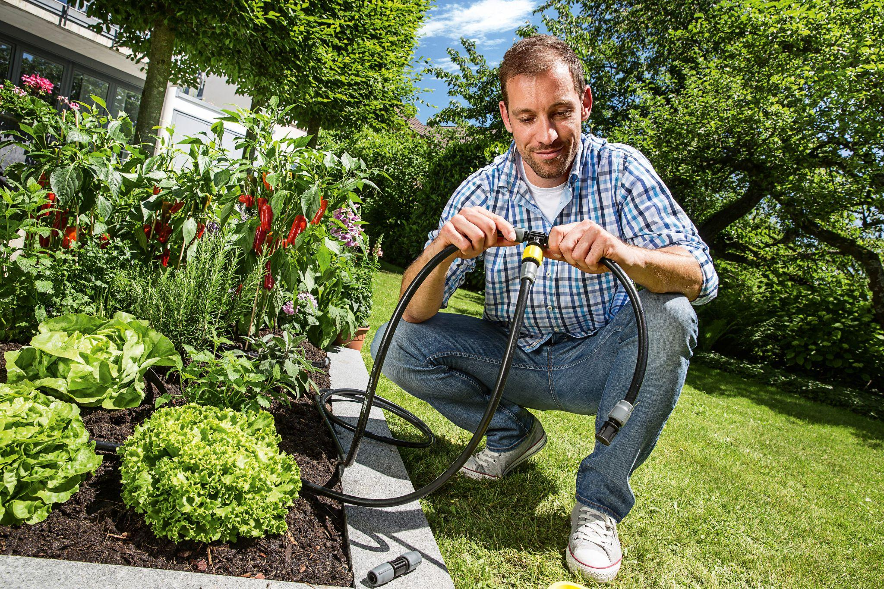  Die Installation eines Bewässerungssystems ist einfacher als gedacht. Mit ein wenig Geschick können die Systeme selbst verlegt werden. |  |  | Pressekontakt  Nina Wanner  Public Relations  Alfred Kärcher SE & Co. KG  Alfred-Kärcher-Str. 28-40  71364 Winnenden  +49 (7195) 14 - 5503  nina.wanner@karcher.com  Kay-Uwe Müller  Pressebüro Tschorn & Partner  Postfach 10 11 52  69451 Weinheim  T+49 62 01 5-7878  mueller@pressebuero-tschorn.de

